**FAKULTET TEHNIČKIH NAUKA U NOVOM SADU**

**RAZVOJ ELEKTROENERGETSKOG SOFTVERA**

-predmetni projekat-

**REPLICATOR**

Dokumentacija

Asistent: Studenti:

**Zorana Babić**  **PR17/2019 Blagojević Katarina**

**PR149/2019 Helc Vladimir**

**SADRŽAJ**

**1. UVOD 2**

**2. DIZAJN SISTEMA 2**

**3. ARHITEKTURA SISTEMA 3**

**4. DIJAGRAM AKTIVNOSTI 4**

**5. KOMPONENTE SISTEMA 6**

WRITER 6

REPLICATOR SENDER 6

REPLICATOR RECEIVER 6

READER 6

DATABASE 6

REPORTS 6

1. **UVOD**

Cilj projekta je izrada sistema gde je glavna komponenta Replicator koji ima zadatak da dobijene podatke od komponente Writer prosledi komponenti Reader. Zatim se dobijeni podaci smestaju u bazu podataka “consumers”.

1. **DIZAJN SISTEMA**

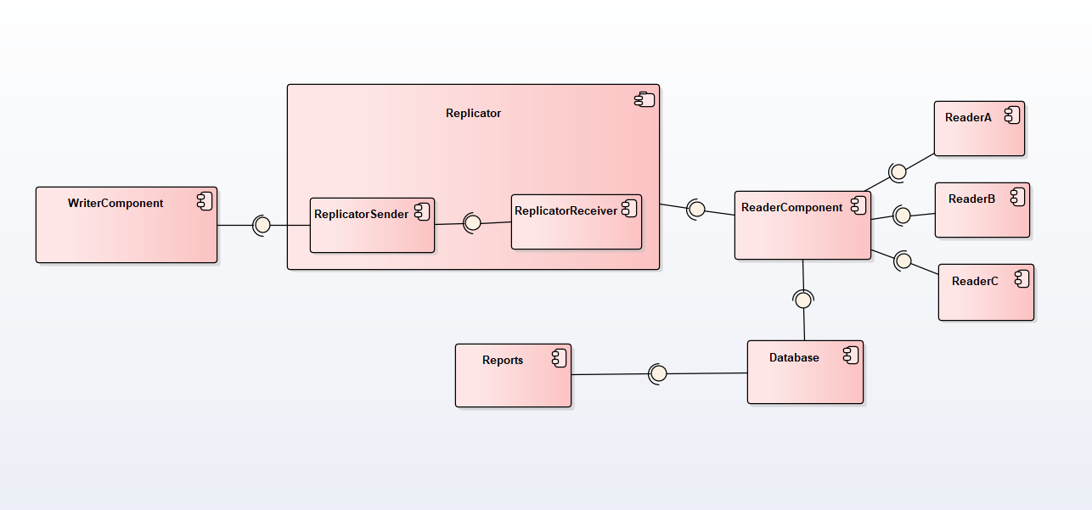

Pokretanjem Writer-a dobijamo informacije na konzoli o sledecim akcijama: Dodavanje novog korisnika ili Unos portosnje vode korisnika. Nakon odabrane akcije potrebno je uneti odredjene informacije pracenjem uputstva sa konzole. Ako je sve ispravno uneto, pokrece se komunikacija preko TCP sa ReaplicatorSender komponentom, koja je sastavni deo Replicator-a, I ona salje te podatke ReplicatorReceiver komponenti. Dalje se slucajnim odabirom odredjuje kojoj Reader komponenti (A,B ili C) ce se poslati podatak spreman za skladistenje u bazu podataka. Kada se uspesno ostvari konekcija podaci se salju. Sve tri Reader komponente, A,B i C, imaju isti zadatak, da po odabranoj opciji Writer-a, dodaju novog korisnika ili azuriraju odredjene podatke. Komunikacija se ostvaruje sa bazom podataka I u zavisnosti od zadatka podaci se smestaju u jednu od dve postojece tabele. Moguc je i ispis na konzolu svih korisnika ili mesecnih potrosnji jednog korisnika.

Reports komponenta komunicira direktno sa bazom podataka I sluzi za izvlacenje statistika iz baze u vidu dva tipa izvestaja, jedan je potrosnja po mesecima za odredjenu ulicu, a drugi je potrosnja po mesecima za konkretno brojilo.

1. **ARHITEKTURA SISTEMA**

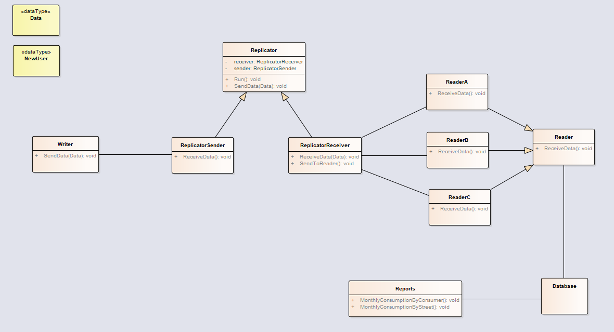

Odabirom akcije Writer-a on pokrece slanje podataka preko TCP konekcije ReplicatorSender-u. On prihvata podatke I prosledjuje ih ReplicatorReceiver-u. Slucajnim odabirom sistema, on prosledjuje ReaderA, ReaderB ili ReaderC komponenti. One dalje odradjuju akciju koja je odredjena na Writer-u, dodavanje novog korisnika ili dodavanje potrosnje vodote za odredjeni mesec koji se odredjuje na Reader-u. Zatim se upis vrsi u Database “consumers” koja ima dve tabele: conusmers (cuvanje podataka korisnika) i consumption_info (cuvanje podataka mesecne potrosnje korisnika). Pored upisa podataka, Reader komponenta sluzi za ispis na konzolu svih korisnika i za ispis mesecnih potrosnji jednog korisnika.

Reports komponenta je odvojena od komunikacije sistema I ona sluzi za vadjenje statistike iz baze podataka.

1. **DIJAGRAM AKTIVNOSTI**

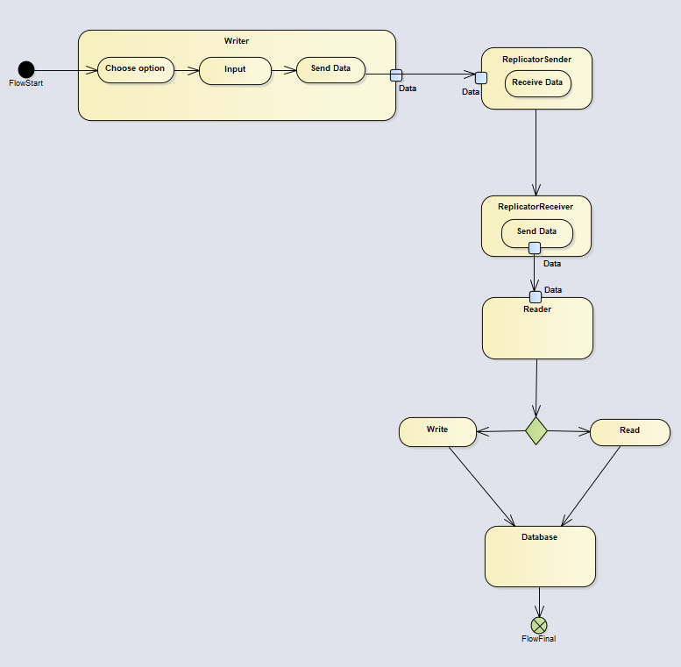

Aktivnost pocinje od Writer-a, bira se opcija dodavanja novog korisnika ili upis votrosnje vode. Nakon toga je potrebno da se unesu podaci koji sistem trazi preko konzole. Nakon toga se salju podaci ili novog korisnika ili druge opcije. ReplicatorSender prima podatke od Writer-a, salje ih ReplicatorReceiver-u koji dalje te podatke salje Reader-u. Dolazimo do dela gde Reader na osnovu opcije dodaje korisnika ili potrosnju vode u bazu podataka. Tu se I zavrsava jedna akcija.

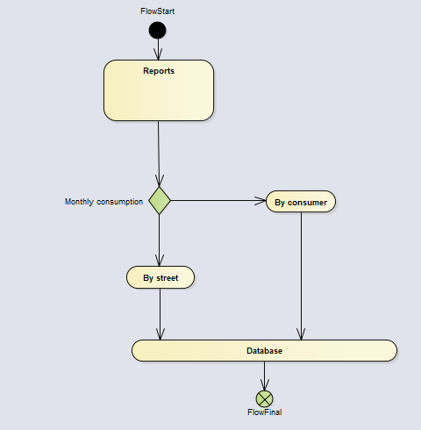

Na drugom dijagramu aktivnosti mozemo videti aktivnost koja pocinje od Reports komponente koja je zasluzna za ispis statistickih podataka. Moguce je videti mesecnu potrosnju vode u ulici ili po korisniku. Reports komunicira sa bazom I odatle vadi podatke koje ispisuje na konzolu.

1. **KOMPONENTE SISTEMA**

WRITER

Writer komponenta prilikom pokretanja ispisuje na konzolu dve opcije koje korisnik treba da odabere, unos novog korisnika ili unos potrosnje vode jednog korisnika. Nakon toga potrebno je manuelno uneti odredjene podatke:

Za unos novog korisnika se unosi:

* Id, ime, prezime, ulica, broj, postanski broj, grad i prosledjuje se broj opcije koja je uneta preko konzole kako bi Reader znao koju akciju treba da izvrsi

Za unos potrosnje vode se unosi:

* Id I potrosnja I broj opcije

Writer ostvaruje TCP konekciju preko porta 8000 sa ReplicatorSender komponentom kojoj salje odredjeni podatak.

REPLICATOR SENDER

ReplicatorSender komponenta prihvata podatke koji su pristigli od Writer-a I prosledjuje ih ReplicatorReceiver komponenti.

REPLICATOR RECEIVER

ReplicatorReceiver komponenta nakon prihvatanja podataka uz pomoc random.choice() funkcije bira kojoj Reader komponenti ce poslati podatke preko TCP konekcije. Na osnovu slucajnog izbora se ostvaruje TCP konekcija preko odredjenog porta I salje se podatak.

READER

Reader komponenta se sastoji od tri komponente, ReaderA, ReaderB I ReaderC. One se konektuju preko razlicitih portova I povezuju se sa ReplicatorReceiver komponentom. Svi ispisuju meni na konzolu I postoji izbor ispisa svih korisnika, ispis korisnika po ID-ju I njegove mesecne potrosnje ili prihvatanje novih podataka. Kada se prihvati podatak on izvuce iz njega da li je potrebno da se napravi nov korisnik ili da se unese mesecna potrosnja. Ako se unosi potrosnja potrebno je uneti preko konzole za koji mesec se unosi potrosnja. Direktno te podatke upisuje u odredjenu tabelu u bazi podataka “consumers”.

DATABASE

Baza podataka “consumers” se sastoji od dve tabele “consumers” gde se upisuju korisnicki podaci, a druga tabela je “consumption_info” gde se vrsi upis podataka mesecne potrosnje po korisniku.

REPORTS

Reports komponenta sluzi za izvacenje statistike iz baze podataka gde je moguce videti mesecnu potrosnju korisnika ili mesecnu potrosnju jedne ulice.